Sistema de Trading Algorítmico Híbrido Basado en Inteligencia Artificial y Procesamiento de Lenguaje Natural
  - Trabajo de Final de Grado — Universidad de Alicante
Joan Romà Llorca
Abril 2026
Table of Contents
1 Sistema de Trading Algorítmico Híbrido Basado en Inteligencia Artificial y Procesamiento de Lenguaje Natural 4
2 Capítulo 1 — Introducción 4
2.1 1.1 Motivación del Proyecto 4
2.2 1.2 Objetivos 5
2.2.1 1.2.1 Objetivo General 5
2.2.2 1.2.2 Objetivos Específicos 5
2.3 1.3 Alcance y Limitaciones 6
2.3.1 Alcance 6
2.3.2 Limitaciones 6
2.4 1.4 Estructura de la Memoria 7
3 Capítulo 2 — Estado del Arte 7
3.1 2.1 Trading Algorítmico: Definición, Historia y Evolución 7
3.1.1 2.1.1 Breve Historia 7
3.1.2 2.1.2 Categorías de Estrategias 8
3.2 2.2 Machine Learning Aplicado a Finanzas 8
3.2.1 2.2.1 Modelos Supervisados: Regresión vs Clasificación 8
3.2.2 2.2.2 Gradient Boosted Decision Trees 9
3.2.3 2.2.3 Redes Neuronales vs Modelos de Ensamble 9
3.3 2.3 Procesamiento de Lenguaje Natural en Finanzas 10
3.3.1 2.3.1 Análisis de Sentimiento Financiero 10
3.3.2 2.3.2 Fuentes de Datos 10
3.4 2.4 Gestión de Riesgo Cuantitativa 11
3.4.1 2.4.1 Criterio de Kelly y Half-Kelly 11
3.4.2 2.4.2 Stop Loss Dinámico Basado en ATR 11
3.4.3 2.4.3 Métricas de Rendimiento 11
3.5 2.5 Infraestructura de Despliegue: Docker y Microservicios 12
3.6 2.6 Frameworks de Trading: Freqtrade 12
4 Capítulo 3 — Análisis de Requisitos 13
4.1 3.1 Requisitos Funcionales 13
4.2 3.2 Requisitos No Funcionales 14
4.3 3.3 Restricciones del Sistema 15
4.4 3.4 Universo de Activos 15
5 Capítulo 4 — Diseño del Sistema 16
5.1 4.1 Arquitectura General 16
5.1.1 Flujo de Datos 17
5.2 4.2 Motor de Decisión Multi-Capa 17
5.2.1 Capa 1 — Machine Learning (LightGBM Regressor) 18
5.2.2 Capa 2 — NLP (FinBERT) 18
5.2.3 Capa 3 — Order Flow (Microestructura) 18
5.2.4 Capa 4 — Análisis Técnico Macro (H1) 19
5.2.5 Capa 5 — Gestión de Riesgo 19
5.3 4.3 Diseño de la Base de Datos 19
5.4 4.4 Diseño del Pipeline NLP 20
6 Capítulo 5 — Implementación 20
6.1 5.1 Entorno de Desarrollo 20
6.2 5.2 Feature Engineering: de 5 a 12 Features 20
6.2.1 5.2.1 Features de Momentum 21
6.2.2 5.2.2 Features de Volatilidad 22
6.2.3 5.2.3 Features de Volumen 22
6.2.4 5.2.4 Features Estadísticas 22
6.2.5 5.2.5 Features Fundamentales y Temporales 23
6.3 5.3 Target de la IA: Regresión vs Clasificación 23
6.4 5.4 Motor NLP (sentiment_ingestor.py) 24
6.4.1 Fase 1 — Extracción (RSS) 24
6.4.2 Fase 2 — Limpieza (BeautifulSoup) 24
6.4.3 Fase 3 — Análisis (FinBERT) 24
6.4.4 Fase 4 — Persistencia (TimescaleDB) 24
6.5 5.5 Estrategia de Trading 24
6.5.1 5.5.1 Lógica de Entrada (5 Factores de Confluencia) 24
6.5.2 5.5.2 Dimensionamiento de Posición (Half-Kelly) 25
6.6 5.6 Dockerización y Orquestación 25
6.6.1 5.6.1 Dockerfile Principal 25
6.6.2 5.6.2 Parche de Datasieve 26
6.6.3 5.6.3 Gestión de Secretos 26
7 Capítulo 6 — Evolución del Sistema y Problemas Resueltos 26
7.1 6.1 Versión 1.0 → 1.1: El Conflicto de Precedencia 27
7.2 6.2 Versión 1.1 → 1.2: La Limitación Artificial de Stake 27
7.3 6.3 Versión 1.2 → 2.0: El Salto Cualitativo 27
7.4 6.4 Bug del HTML en NLP 28
7.5 6.5 Parche de Datasieve 28
7.6 6.6 Compatibilidad PyTorch CPU 29
8 Capítulo 7 — Experimentación y Resultados 29
8.1 7.1 Metodología Experimental 29
8.1.1 7.1.1 Walk-Forward Analysis 29
8.1.2 7.1.2 Periodo de Prueba 29
8.2 7.2 Resultados del Backtest 29
8.2.1 Comparativa Bot vs Buy & Hold 30
8.3 7.3 Explicabilidad de la IA (SHAP) 30
8.3.1 7.3.1 Feature Importance (LightGBM Weight) 31
8.3.2 7.3.2 SHAP Summary Plot 32
8.3.3 7.3.3 Análisis de Resultados 32
8.4 7.4 Tests Unitarios 33
9 Capítulo 8 — Despliegue en Producción 33
9.1 8.1 Estrategia de Despliegue 33
9.2 8.2 Script de Instalación Automática 34
9.3 8.3 Seguridad 34
10 Capítulo 9 — Conclusiones y Trabajo Futuro 34
10.1 9.1 Conclusiones Técnicas 34
10.2 9.2 Conclusiones Financieras 35
10.3 9.3 Validación de Objetivos 35
10.4 9.4 Trabajo Futuro 35
11 Bibliografía 36

1 Sistema de Trading Algorítmico Híbrido Basado en Inteligencia Artificial y Procesamiento de Lenguaje Natural
Trabajo de Final de Grado
Autor: Joan Romà Llorca
Universidad: Universidad Politécnica de Valencia
Grado: Ingeniería Informática
Fecha: Abril 2026

2 Capítulo 1 — Introducción

2.1 1.1 Motivación del Proyecto
El mercado de criptomonedas opera las 24 horas del día, los 7 días de la semana, sin festivos ni pausas. A diferencia de los mercados bursátiles tradicionales como el NYSE o el IBEX 35, que cierran por las noches y los fines de semana, los exchanges de criptomonedas como Binance procesan transacciones de forma ininterrumpida. Esta naturaleza continua supone un desafío insalvable para el operador humano: es físicamente imposible monitorizar el mercado de forma permanente sin incurrir en fatiga cognitiva, errores emocionales y oportunidades perdidas.
La industria del trading cuantitativo, históricamente reservada a fondos de cobertura (hedge funds) como Renaissance Technologies, Two Sigma o Citadel, ha experimentado una democratización progresiva gracias a la aparición de frameworks de código abierto como Freqtrade, Backtrader y Zipline. Estas herramientas permiten a desarrolladores independientes diseñar, probar y desplegar estrategias de trading algorítmico sin necesidad de infraestructura propietaria valorada en millones de euros.
Este Trabajo de Final de Grado nace de la confluencia de tres disciplinas de la Ingeniería Informática:
- Inteligencia Artificial y Machine Learning: Uso de modelos de Gradient Boosted Decision Trees (LightGBM) para predecir movimientos de precio a corto plazo con precisión cuantificable.
- Procesamiento de Lenguaje Natural (NLP): Integración de un modelo pre-entrenado de análisis de sentimiento financiero (FinBERT) que procesa noticias en tiempo real para filtrar señales de trading según el “estado de ánimo” del mercado.
- Ingeniería de Software y DevOps: Diseño de una arquitectura de microservicios orquestada con Docker Compose, con persistencia en bases de datos de series temporales (TimescaleDB), visualización en Grafana y notificaciones en tiempo real vía Telegram.
La motivación subyacente no es meramente académica. El sistema desarrollado aspira a demostrar empíricamente que un agente de software, dotado de las herramientas analíticas adecuadas, puede generar rendimientos positivos ajustados a riesgo en el mercado de criptomonedas, incluso durante periodos de tendencia bajista.

2.2 1.2 Objetivos

2.2.1 1.2.1 Objetivo General
Diseñar, implementar y validar un sistema de trading algorítmico híbrido que combine técnicas de Machine Learning, Procesamiento de Lenguaje Natural y análisis técnico avanzado para operar de forma autónoma en el mercado de futuros de criptomonedas, maximizando la rentabilidad ajustada a riesgo.

2.2.2 1.2.2 Objetivos Específicos
- OE1 — Motor de Inteligencia Artificial: Implementar un modelo de regresión basado en LightGBM capaz de predecir el porcentaje de cambio del precio de un activo en las próximas N velas, alimentado por un pipeline de 12 features técnicas y fundamentales.
- OE2 — Motor de Procesamiento de Lenguaje Natural: Desarrollar un microservicio independiente que descargue titulares de noticias financieras en tiempo real (RSS), los analice con el modelo FinBERT de HuggingFace, y almacene los resultados de sentimiento en una base de datos de series temporales para su consumo por el bot de trading.
- OE3 — Gestión de Riesgo Cuantitativa: Implementar mecanismos de protección de capital basados en el Criterio de Kelly (Half-Kelly) para el dimensionamiento dinámico de posiciones, stop loss adaptativo basado en el Average True Range (ATR), y un Circuit Breaker que detenga la operativa si las pérdidas diarias superan un umbral predefinido.
- OE4 — Arquitectura de Microservicios: Diseñar una infraestructura Dockerizada compuesta por 5 contenedores independientes (bot principal, bot experimental, motor NLP, base de datos TimescaleDB, dashboard Grafana) que permita la ejecución autónoma 24/7 en un servidor remoto.
- OE5 — Validación Empírica: Ejecutar backtests históricos con metodología Walk-Forward sobre 11 criptomonedas durante un periodo mínimo de 60 días, calcular métricas profesionales de rendimiento (Sharpe Ratio, Sortino Ratio, Max Drawdown, Win Rate) y analizar la explicabilidad del modelo mediante SHAP (SHapley Additive exPlanations).
- OE6 — Calidad de Software: Desarrollar una suite de tests unitarios con Pytest que valide matemáticamente la lógica del Criterio de Kelly, el stop loss dinámico ATR y el pipeline de procesamiento NLP, siguiendo principios de Test-Driven Development.

2.3 1.3 Alcance y Limitaciones

2.3.1 Alcance
El sistema abarca el ciclo completo de vida de un bot de trading algorítmico:
- Ingesta de datos: Descarga automática de datos de mercado (velas OHLCV) desde la API de Binance y titulares de noticias desde feeds RSS (CoinDesk, CoinTelegraph, Bitcoin.com).
- Procesamiento: Cálculo de 12 indicadores técnicos, análisis de sentimiento NLP, entrenamiento del modelo de IA con ventana deslizante de 30 días.
- Decisión: Motor de 5 capas que requiere confluencia de todos los filtros para emitir una señal de compra o venta.
- Ejecución: Envío de órdenes al exchange (modo simulado en esta fase del TFG).
- Monitorización: Dashboard visual (Grafana + FreqUI) y alertas en tiempo real (Telegram).

2.3.2 Limitaciones
- El sistema opera exclusivamente en modo simulado (dry-run) durante la fase de desarrollo y validación del TFG. La operativa con dinero real requiere un periodo adicional de Forward-Testing de al menos 30 días.
- Los datos de sentimiento NLP se limitan a titulares en inglés procedentes de 3 fuentes RSS. No se analizan redes sociales (Twitter/X) ni foros (Reddit).
- El modelo de IA no incorpora datos macroeconómicos (tipos de interés, inflación, decisiones de la Fed) ni datos on-chain (flujos de wallets, hash rate).
- Los resultados del backtest, aunque prometedores, no garantizan rendimientos futuros debido a la naturaleza estocástica de los mercados financieros.

2.4 1.4 Estructura de la Memoria
Esta memoria se organiza en 9 capítulos:
- Capítulo 1 (Introducción): Presenta la motivación, objetivos y alcance del proyecto.
- Capítulo 2 (Estado del Arte): Revisa la literatura académica sobre trading algorítmico, ML en finanzas, NLP financiero y gestión de riesgo.
- Capítulo 3 (Análisis de Requisitos): Define los requisitos funcionales y no funcionales del sistema.
- Capítulo 4 (Diseño del Sistema): Describe la arquitectura de microservicios, el motor de decisión multi-capa y el diseño de la base de datos.
- Capítulo 5 (Implementación): Detalla la implementación del Feature Engineering, el motor NLP, la estrategia de trading y la infraestructura Docker.
- Capítulo 6 (Evolución y Problemas Resueltos): Documenta las 4 versiones del sistema y los bugs resueltos durante el desarrollo.
- Capítulo 7 (Experimentación y Resultados): Presenta los resultados del backtesting, el análisis SHAP y los tests unitarios.
- Capítulo 8 (Despliegue): Describe la estrategia de despliegue en producción.
- Capítulo 9 (Conclusiones): Sintetiza los hallazgos y propone líneas de trabajo futuro.

3 Capítulo 2 — Estado del Arte

3.1 2.1 Trading Algorítmico: Definición, Historia y Evolución
El trading algorítmico se define como la ejecución automatizada de órdenes de compra y venta en mercados financieros mediante algoritmos informáticos que siguen reglas predefinidas basadas en variables de tiempo, precio, volumen u otras métricas cuantitativas (Aldridge, 2013).

3.1.1 2.1.1 Breve Historia
Los orígenes del trading algorítmico se remontan a la década de 1970, cuando la Bolsa de Nueva York introdujo el sistema DOT (Designated Order Turnaround), permitiendo el envío electrónico de órdenes. Sin embargo, el verdadero punto de inflexión llegó en 1998, cuando la SEC (Securities and Exchange Commission) de Estados Unidos aprobó el uso de exchanges electrónicos, abriendo la puerta a los Electronic Communication Networks (ECNs).
La democratización del trading algorítmico se aceleró con la aparición de APIs públicas de exchanges como Binance (2017), que permiten a cualquier desarrollador con conocimientos de programación acceder a datos de mercado en tiempo real y ejecutar órdenes de forma programática.

3.1.2 2.1.2 Categorías de Estrategias
Las estrategias de trading algorítmico se clasifican tradicionalmente en:
Categoría | Horizonte Temporal | Ejemplo
High-Frequency Trading (HFT) | Microsegundos – milisegundos | Arbitraje estadístico
Scalping | Segundos – minutos | Mean reversion intradía
Swing Trading | Horas – días | Seguimiento de tendencia
Position Trading | Semanas – meses | Momentum macro
El sistema desarrollado en este TFG se clasifica como Swing Trading Intradía Computarizado: las operaciones tienen una duración media de 3-8 horas, buscando capturar movimientos de tendencia confirmados por múltiples indicadores.

3.2 2.2 Machine Learning Aplicado a Finanzas

3.2.1 2.2.1 Modelos Supervisados: Regresión vs Clasificación
En el contexto del trading algorítmico, el Machine Learning supervisado se aplica fundamentalmente en dos modalidades:
- Clasificación binaria: El modelo predice si el precio subirá (1) o bajará (0) en un horizonte temporal definido. Es conceptualmente simple pero pierde información sobre la magnitud del movimiento.
- Regresión continua: El modelo predice el porcentaje exacto de cambio del precio. Permite al sistema distinguir entre movimientos marginales (+0.01%) y movimientos significativos (+2%), habilitando un dimensionamiento de posición proporcional a la confianza.
Este TFG implementa un target de regresión, ya que permite una toma de decisiones más sofisticada que el enfoque binario tradicional.

3.2.2 2.2.2 Gradient Boosted Decision Trees
Los modelos de Gradient Boosting construyen un ensamble de árboles de decisión de forma secuencial, donde cada nuevo árbol corrige los errores residuales del anterior. Las tres implementaciones más populares son:
Framework | Autor | Velocidad | Uso de Memoria
XGBoost | Tianqi Chen (2016) | Alta | Alta
LightGBM | Microsoft (2017) | Muy alta | Baja
CatBoost | Yandex (2018) | Media | Media
LightGBM fue seleccionado para este proyecto por tres razones:
- Velocidad de entrenamiento: Utiliza un esquema de crecimiento de árboles leaf-wise (en vez de level-wise), lo que reduce el tiempo de entrenamiento hasta un orden de magnitud frente a XGBoost.
- Eficiencia en memoria: Emplea Gradient-based One-Side Sampling (GOSS) y Exclusive Feature Bundling (EFB) para reducir el número de muestras y features sin pérdida significativa de precisión.
- Integración nativa con FreqAI: El framework Freqtrade proporciona soporte nativo para LightGBM a través de su módulo FreqAI, simplificando el pipeline de entrenamiento, predicción y re-entrenamiento continuo.

3.2.3 2.2.3 Redes Neuronales vs Modelos de Ensamble
Aunque las redes neuronales profundas (LSTM, Transformers) han demostrado resultados prometedores en predicción de series temporales financieras (Fischer & Krauss, 2018), los modelos de ensamble basados en árboles presentan ventajas pragmáticas para el trading algorítmico en producción:
- Interpretabilidad: Un árbol de decisión es explicable; una red neuronal es una caja negra.
- Datos tabulares: Los árboles de decisión son superiores a las redes neuronales en datos tabulares estructurados (Grinsztajn et al., 2022).
- Tiempo de entrenamiento: Un modelo LightGBM se entrena en segundos; un Transformer financiero puede tardar horas en GPU.
- Robustez ante overfitting: Con hiperparámetros adecuados y validación Walk-Forward, LightGBM generaliza mejor que las redes neuronales en datasets financieros pequeños.

3.3 2.3 Procesamiento de Lenguaje Natural en Finanzas

3.3.1 2.3.1 Análisis de Sentimiento Financiero
El análisis de sentimiento financiero consiste en extraer la polaridad emocional (positivo, negativo, neutral) de textos relacionados con los mercados. La investigación de Tetlock (2007) fue pionera al demostrar que el pesimismo mediático predice caídas en los precios de acciones.
Los modelos más utilizados en 2026 son:
Modelo | Base | Dominio | Precisión
VADER | Reglas léxicas | General | ~65%
FinBERT | BERT (Google) | Financiero | ~87%
GPT-4 | Transformer | General | ~90%
BloombergGPT | Transformer | Financiero | ~91%
FinBERT (Araci, 2019) fue seleccionado por su equilibrio entre precisión (~87% en benchmarks financieros), velocidad (inferencia en ~5ms por texto en CPU) y coste (gratuito, sin necesidad de API de pago como GPT-4).

3.3.2 2.3.2 Fuentes de Datos
Las fuentes de datos textuales para el análisis de sentimiento se clasifican en:
- Noticias financieras (RSS/APIs): CoinDesk, CoinTelegraph, Bloomberg, Reuters.
- Redes sociales: Twitter/X, Reddit (r/cryptocurrency), Telegram.
- Datos on-chain: Transacciones de ballenas, flujos de exchanges.
Este TFG utiliza exclusivamente feeds RSS por las siguientes razones:
- Gratuidad: No requieren API keys de pago.
- Calidad: Los titulares de medios profesionales contienen información más fiable que los tweets individuales.
- Parseo simple: El formato RSS/Atom es un estándar maduro con librerías robustas (feedparser).
- Frecuencia suficiente: Las 3 fuentes configuradas generan ~30 titulares nuevos cada 5 minutos, suficiente para actualizar el sentimiento del mercado.

3.4 2.4 Gestión de Riesgo Cuantitativa

3.4.1 2.4.1 Criterio de Kelly y Half-Kelly
El Criterio de Kelly (Kelly, 1956) es una fórmula matemática que determina la fracción óptima del capital a arriesgar en cada apuesta para maximizar el crecimiento geométrico a largo plazo:
$$f^{*}=\frac{p⋅b-q}{b}$$
Donde: - $f^{*}$ = fracción óptima del capital - $p$ = probabilidad de ganar - $q$ = probabilidad de perder (1 - p) - $b$ = ratio de pago (ganancia/pérdida)
En la práctica, el Kelly completo es excesivamente agresivo para mercados financieros debido a la estimación imprecisa de las probabilidades. La variante Half-Kelly (50% del Kelly completo) es el estándar en la industria de hedge funds (Thorp, 2006), ya que reduce la volatilidad del portfolio en un 50% a cambio de sacrificar solo un 25% de la tasa de crecimiento esperada.
Este TFG implementa un Kelly al 40%, un punto intermedio calibrado empíricamente entre el Half-Kelly conservador y el Full-Kelly agresivo.

3.4.2 2.4.2 Stop Loss Dinámico Basado en ATR
El Average True Range (ATR) es un indicador de volatilidad desarrollado por Wilder (1978) que mide el rango medio de movimiento del precio en N periodos. A diferencia de un stop loss fijo (por ejemplo, -1%), un stop basado en ATR se adapta automáticamente a las condiciones del mercado:
- Mercado volátil (ATR alto): El stop se amplía para evitar que el ruido del mercado active una salida prematura.
- Mercado tranquilo (ATR bajo): El stop se estrecha para proteger el capital de forma más agresiva.
La fórmula implementada en este TFG es:
$$stop=-\frac{2×ATR_{14}}{precio_{actual}}$$
Con límites de seguridad entre -0.5% y -3.0% para evitar extremos.

3.4.3 2.4.3 Métricas de Rendimiento
Las métricas estándar para evaluar estrategias de trading son:
Métrica | Fórmula | Interpretación
Sharpe Ratio | $$(R_{p}-R_{f})/σ_{p}$$ | Rentabilidad ajustada a riesgo; > 1 es bueno, > 3 es excelente
Sortino Ratio | $$(R_{p}-R_{f})/σ_{d}$$ | Como Sharpe pero solo penaliza volatilidad negativa
Max Drawdown | $$max(D_{t})$$ | Peor caída desde un máximo histórico
Win Rate | $$W/(W+L)$$ | Porcentaje de operaciones ganadoras
Profit Factor | $$∑G/∑L$$ | Ganancias brutas / pérdidas brutas; > 1.5 es deseable

3.5 2.5 Infraestructura de Despliegue: Docker y Microservicios
La arquitectura de microservicios, popularizada por Netflix y Amazon, consiste en descomponer una aplicación monolítica en servicios pequeños e independientes que se comunican entre sí a través de APIs o bases de datos compartidas.
Docker (Solomon Hykes, 2013) permite empaquetar cada microservicio junto con sus dependencias en un contenedor aislado, garantizando que el software se ejecute de forma idéntica en cualquier entorno (desarrollo, testing, producción).
Docker Compose extiende esta capacidad permitiendo definir y orquestar múltiples contenedores con un único archivo de configuración YAML (docker-compose.yml).

3.6 2.6 Frameworks de Trading: Freqtrade
Freqtrade es un framework de trading algorítmico de código abierto escrito en Python. Sus principales características son:
- Soporte multi-exchange: Compatible con Binance, Kraken, OKX, entre otros, a través de la librería CCXT.
- Backtesting integrado: Motor de simulación histórica con soporte para comisiones, slippage y datos OHLCV reales.
- FreqAI: Módulo de Machine Learning que permite entrenar modelos (LightGBM, XGBoost, CatBoost, PyTorch) directamente integrados con la estrategia de trading.
- Hyperopt: Motor de optimización de hiperparámetros basado en algoritmos genéticos.
- Telegram Bot: Interfaz de notificaciones y control remoto del bot.
- FreqUI: Dashboard web para monitorización visual.
Freqtrade fue seleccionado por su madurez (>25.000 estrellas en GitHub), su integración nativa con FreqAI y su comunidad activa.

4 Capítulo 3 — Análisis de Requisitos

4.1 3.1 Requisitos Funcionales
ID | Requisito | Prioridad
RF-01 | El sistema debe descargar datos de mercado (OHLCV) en tiempo real desde la API de Binance para 11 pares de criptomonedas | Alta
RF-02 | El sistema debe calcular 12 indicadores técnicos (RSI, StochRSI, MFI, MACD, BB Width, ATR, OBV, Log Returns, Return Std, Candle Direction, Sentimiento NLP, Pct Change) para cada par y temporalidad | Alta
RF-03 | El sistema debe entrenar un modelo LightGBM Regressor con ventana deslizante de 30 días y re-entrenarse cada 2 horas | Alta
RF-04 | El sistema debe predecir el porcentaje de cambio del precio en las próximas 20 velas (100 minutos) | Alta
RF-05 | El sistema debe descargar titulares de noticias de 3 fuentes RSS (CoinDesk, CoinTelegraph, Bitcoin.com) cada 5 minutos | Alta
RF-06 | El sistema debe analizar el sentimiento de los titulares con FinBERT y almacenar los resultados en TimescaleDB | Alta
RF-07 | El sistema debe generar señales de entrada LONG cuando se cumplan simultáneamente 5 condiciones: tendencia alcista (SMA200), zona de valor (EMA50), predicción IA positiva, sentimiento NLP no negativo, volumen superior a la media | Alta
RF-08 | El sistema debe generar señales de entrada SHORT con las condiciones inversas a RF-07 | Alta
RF-09 | El sistema debe calcular un stop loss dinámico basado en 2×ATR para cada operación activa | Alta
RF-10 | El sistema debe bloquear nuevas operaciones si la pérdida acumulada del día supera el 10% (Circuit Breaker) | Alta
RF-11 | El sistema debe dimensionar el tamaño de cada operación según la confianza de la IA (Criterio de Kelly al 40%) | Media
RF-12 | El sistema debe enviar notificaciones de apertura y cierre de operaciones vía Telegram | Media
RF-13 | El sistema debe proporcionar una interfaz web (FreqUI) para la monitorización visual de operaciones | Media
RF-14 | El sistema debe exponer métricas de rendimiento en un dashboard Grafana | Baja

4.2 3.2 Requisitos No Funcionales
ID | Requisito | Categoría
RNF-01 | El sistema debe procesar cada ciclo de análisis (12 indicadores × 11 pares) en menos de 30 segundos | Rendimiento
RNF-02 | El sistema debe operar de forma autónoma 24/7 sin intervención humana | Disponibilidad
RNF-03 | Las credenciales de API (Binance, Telegram) deben almacenarse en un archivo separado (config_secrets.json) no incluido en el repositorio Git | Seguridad
RNF-04 | El sistema debe poder desplegarse en cualquier servidor Linux con Docker instalado mediante un único script (deploy_ubuntu.sh) | Portabilidad
RNF-05 | El sistema debe consumir menos de 4 GB de RAM en estado estacionario | Eficiencia
RNF-06 | El código debe seguir las convenciones de Python (PEP 8) y estar documentado con docstrings | Mantenibilidad
RNF-07 | Los componentes críticos (Kelly, ATR, NLP) deben contar con tests unitarios automatizados | Fiabilidad
RNF-08 | El sistema debe ser capaz de recuperarse automáticamente de caídas temporales de la API de Binance o los feeds RSS | Tolerancia a fallos

4.3 3.3 Restricciones del Sistema
- Exchange: El sistema opera exclusivamente en Binance Futures (contrato perpetuo USDT-M).
- Temporalidad base: 5 minutos (M5) con análisis complementario en 15 minutos (M15) y 1 hora (H1).
- Modo de operación: Simulado (dry-run) durante el periodo del TFG. Migración a dinero real sujeta a los resultados del Forward-Testing.
- Apalancamiento: x10 en modo aislado (isolated margin), lo que significa que cada operación solo puede perder el capital asignado a ella, no el balance total de la cuenta.
- Hardware mínimo: 4 GB RAM, 2 CPUs, 20 GB disco (compatible con instancias gratuitas de Oracle Cloud o servidores de bajo coste tipo Hetzner CAX11).

4.4 3.4 Universo de Activos
El sistema monitoriza permanentemente los siguientes 11 pares de criptomonedas, seleccionados por su liquidez y capitalización de mercado:
Par | Activo | Capitalización (Abr 2026)
BTC/USDT:USDT | Bitcoin | ~$1.3T
ETH/USDT:USDT | Ethereum | ~$380B
SOL/USDT:USDT | Solana | ~$65B
BNB/USDT:USDT | Binance Coin | ~$85B
ADA/USDT:USDT | Cardano | ~$18B
XRP/USDT:USDT | Ripple | ~$32B
DOT/USDT:USDT | Polkadot | ~$8B
LINK/USDT:USDT | Chainlink | ~$9B
AVAX/USDT:USDT | Avalanche | ~$12B
DOGE/USDT:USDT | Dogecoin | ~$22B
NEAR/USDT:USDT | NEAR Protocol | ~$5B
La selección prioriza activos con alto volumen diario de negociación (>$100M) para minimizar el riesgo de deslizamiento (slippage) en la ejecución de órdenes.

5 Capítulo 4 — Diseño del Sistema

5.1 4.1 Arquitectura General
El sistema se estructura como una arquitectura de microservicios orquestada con Docker Compose, donde cada componente se ejecuta en un contenedor aislado con su propio sistema de ficheros, dependencias y ciclo de vida. La comunicación entre servicios se realiza a través de una red interna Docker y una base de datos compartida (TimescaleDB).
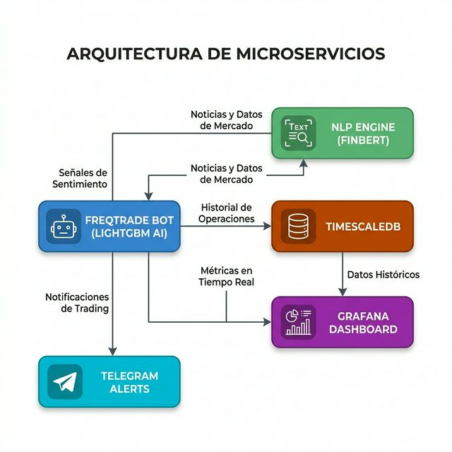
Arquitectura de Microservicios
Figura 4.1: Diagrama de la arquitectura de microservicios del sistema.
Los 5 servicios del sistema son:
Servicio | Contenedor | Función | Puerto
Bot Principal | freqtrade_elite_bot | Trading con FreqAI (LightGBM) | 8081
Bot Experimental | freqtrade_smc | Estrategia SMC alternativa | 8082
Motor NLP | sentiment_engine | Análisis de sentimiento (FinBERT) | —
Base de Datos | freqtrade_db | TimescaleDB (PostgreSQL 14) | 5432
Dashboard | freqtrade_viz | Grafana (visualización) | 3000

5.1.1 Flujo de Datos
- El Motor NLP descarga titulares de noticias RSS cada 5 minutos, los analiza con FinBERT y escribe los resultados en la tabla market_sentiment de TimescaleDB.
- El Bot Principal lee datos de mercado de la API de Binance, calcula los 12 indicadores técnicos, consulta el sentimiento de la base de datos, y alimenta todo al modelo LightGBM.
- LightGBM genera una predicción del porcentaje de cambio esperado del precio.
- Si los 5 filtros de confluencia se alinean, el bot emite una orden de compra o venta.
- Las notificaciones se envían a Telegram y las métricas se visualizan en Grafana y FreqUI.

5.2 4.2 Motor de Decisión Multi-Capa
El corazón del sistema es un motor de decisión que exige la confluencia de 5 capas independientes antes de ejecutar una operación. Esta arquitectura multi-capa reduce drásticamente la tasa de falsas señales a costa de reducir la frecuencia de operaciones, priorizando la calidad sobre la cantidad.
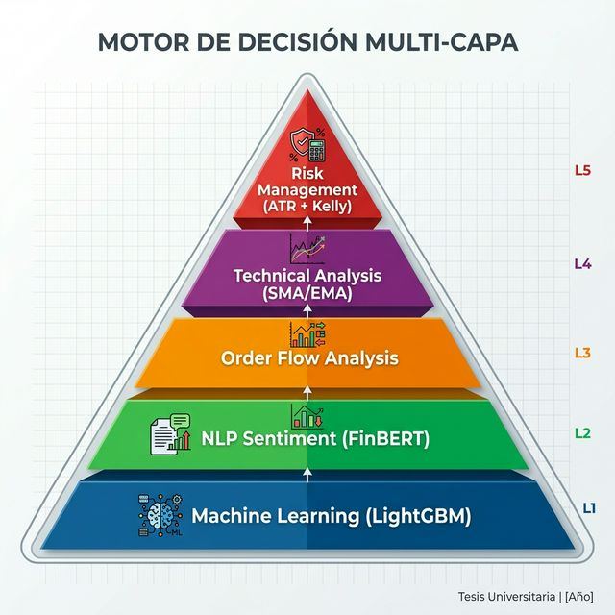
Motor de Decisión Multi-Capa
Figura 4.2: Pirámide del Motor de Decisión. Solo se ejecuta una operación cuando las 5 capas confirman la señal simultáneamente.

5.2.1 Capa 1 — Machine Learning (LightGBM Regressor)
- Función: Predice el porcentaje de cambio del precio en las próximas 20 velas (100 minutos).
- Algoritmo: LightGBM en modo regresión, con 704 features expandidas.
- Re-entrenamiento: Cada 2 horas con ventana deslizante de 30 días.
- Condición de entrada LONG: Predicción > +1.6% (umbral optimizado por Hyperopt).
- Condición de entrada SHORT: Predicción < -2.8%.

5.2.2 Capa 2 — NLP (FinBERT)
- Función: Filtra operaciones basándose en el sentimiento agregado de las noticias financieras.
- Modelo: FinBERT (ProsusAI/finbert), fine-tuned sobre 10.000 artículos financieros.
- Condición LONG: Sentimiento > -0.2 (no se permite entrar largo si las noticias son muy negativas).
- Condición SHORT: Sentimiento < +0.2 (no se permite entrar corto si las noticias son muy positivas).

5.2.3 Capa 3 — Order Flow (Microestructura)
- Función: Detecta presión compradora o vendedora institucional mediante el desequilibrio del libro de órdenes.
- Cálculo: Imbalance = Bids_Volume / (Bids_Volume + Asks_Volume).
- Interpretación: Un imbalance > 0.6 indica presión compradora (favorable para LONG); < 0.4 indica presión vendedora (favorable para SHORT).

5.2.4 Capa 4 — Análisis Técnico Macro (H1)
- Función: Filtra operaciones según la tendencia global del mercado en la temporalidad de 1 hora.
- Indicadores:
  - SMA 200 (media móvil simple de 200 periodos en H1): Define si el mercado está en tendencia alcista (precio > SMA) o bajista (precio < SMA).
  - EMA 50 (media móvil exponencial de 50 periodos en H1): Define la “zona de valor”. Solo se permite operar cuando el precio está dentro del 1.5% de distancia de la EMA50.
- Condición LONG: Precio > SMA200 Y distancia a EMA50 < 1.5%.
- Condición SHORT: Precio < SMA200 Y distancia a EMA50 < 1.5%.

5.2.5 Capa 5 — Gestión de Riesgo
- Stop Loss Dinámico ATR: El stop se calcula como -2×ATR/precio, adaptándose a la volatilidad del mercado. Capado entre -0.5% y -3.0%.
- Circuit Breaker: Si las pérdidas acumuladas del día superan -10%, se bloquean todas las entradas nuevas hasta el día siguiente.
- Half-Kelly (40%): El tamaño de cada operación se escala proporcionalmente a la confianza de la predicción de la IA, con un máximo del 40% del capital total.
- Filtro de Volumen: Solo se opera cuando el volumen de la vela actual es 1.5× superior a la media de las últimas 50 velas, confirmando interés real del mercado.

5.3 4.3 Diseño de la Base de Datos
TimescaleDB extiende PostgreSQL con optimizaciones para series temporales. La tabla principal de sentimiento utiliza hypertables para particionar automáticamente los datos por tiempo:
CREATE TABLE market_sentiment (
time TIMESTAMPTZ NOT NULL,
sentiment_score FLOAT,
label VARCHAR(20), -- 'positive', 'negative', 'neutral'
headline TEXT,
source VARCHAR(50) -- 'CoinDesk', 'CoinTelegraph', etc.
);
SELECT create_hypertable('market_sentiment', 'time', if_not_exists => TRUE);
Freqtrade almacena las operaciones (trades) en su propia tabla dentro de la misma instancia de PostgreSQL, permitiendo consultas cruzadas entre el sentimiento y los resultados de trading.

5.4 4.4 Diseño del Pipeline NLP
[RSS Feeds] → [feedparser] → [clean_html] → [FinBERT] → [TimescaleDB]
│ │ │ │ │
CoinDesk Descarga BeautifulSoup Clasificación Hypertable
CoinTelegraph titulares elimina HTML pos/neg/neu market_sentiment
Bitcoin.com cada 5 min score [-1,+1]
El pipeline se ejecuta en un bucle infinito con intervalos de 5 minutos. Si todos los feeds RSS fallan, se activa un mecanismo de fallback que utiliza titulares predefinidos para evitar que el campo sentiment_score quede en blanco.

6 Capítulo 5 — Implementación

6.1 5.1 Entorno de Desarrollo
Componente | Tecnología | Versión
Lenguaje | Python | 3.13
Framework de Trading | Freqtrade | 2026.3
Machine Learning | LightGBM (FreqAI) | 4.x
NLP | HuggingFace Transformers (FinBERT) | 5.5
Indicadores Técnicos | TA-Lib | 0.4.x
Base de Datos | TimescaleDB (PostgreSQL 14) | latest
Contenedores | Docker + Docker Compose | 2.x
Visualización | Grafana | latest
Tests | Pytest | 9.0
Control de Versiones | Git + GitHub | —

6.2 5.2 Feature Engineering: de 5 a 12 Features
La evolución del Feature Engineering fue uno de los cambios más impactantes en la rentabilidad del sistema. La versión 1.0 alimentaba a la IA con solo 5 features básicas. La versión 2.0 aplica 12 features categorizadas en 5 familias:
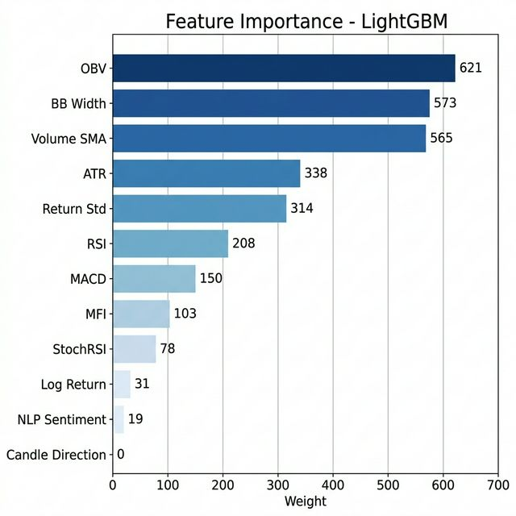
Feature Importance - LightGBM
Figura 5.1: Ranking de importancia de las 12 features del modelo LightGBM. El volumen (OBV) y la volatilidad (BB Width) dominan sobre los indicadores de momentum clásicos.

6.2.1 5.2.1 Features de Momentum
RSI (Relative Strength Index):
dataframe["%-rsi-period"] = ta.RSI(dataframe, timeperiod=period)
El RSI mide la velocidad y magnitud de los movimientos de precio recientes. Valores > 70 indican sobrecompra (posible corrección bajista); valores < 30 indican sobreventa (posible rebote alcista).
Stochastic RSI:
rsi = ta.RSI(dataframe, timeperiod=period)
rsi_min = rsi.rolling(window=period).min()
rsi_max = rsi.rolling(window=period).max()
dataframe["%-stoch_rsi-period"] = (rsi - rsi_min) / (rsi_max - rsi_min + 1e-10)
Es el RSI aplicado sobre sí mismo, lo que lo hace más sensible a cambios recientes. Se normaliza entre 0 y 1 para facilitar su consumo por el modelo.
MFI (Money Flow Index):
dataframe["%-mfi-period"] = ta.MFI(dataframe, timeperiod=period)
Similar al RSI pero ponderado por el volumen de negociación, lo que le da mayor peso a los movimientos respaldados por transacciones reales.
MACD Histograma:
macd = ta.MACD(dataframe, fastperiod=period, slowperiod=period*2, signalperiod=9)
dataframe["%-macd_hist-period"] = macd["macdhist"]
El histograma del MACD captura cruces de tendencia (momento en que la media rápida cruza la lenta), que históricamente preceden a movimientos direccionales significativos.

6.2.2 5.2.2 Features de Volatilidad
Bollinger Bands Width:
bb = ta.BBANDS(dataframe, timeperiod=period)
dataframe["%-bb_width-period"] = (bb["upperband"] - bb["lowerband"]) / bb["middleband"]
La amplitud normalizada de las Bandas de Bollinger. Un estrechamiento (squeeze) suele preceder a un movimiento explosivo del precio; una apertura amplia indica alta volatilidad actual.
ATR Normalizado:
dataframe["%-atr_norm-period"] = ta.ATR(dataframe, timeperiod=period) / dataframe["close"]
El ATR absoluto dividido entre el precio actual. Un ATR normalizado del 2% significa que el precio se mueve en promedio un 2% por periodo, lo que es información crucial para que la IA calibre sus expectativas de movimiento.

6.2.3 5.2.3 Features de Volumen
OBV Normalizado (On-Balance Volume):
obv = ta.OBV(dataframe)
obv_sma = obv.rolling(window=period).mean()
dataframe["%-obv_norm-period"] = (obv - obv_sma) / (obv_sma.abs() + 1e-10)
El OBV acumula el volumen de forma direccional: si el precio cierra al alza, se suma el volumen; si cierra a la baja, se resta. La normalización respecto a su media móvil permite comparar niveles de presión compradora/vendedora entre diferentes periodos y activos.
Hallazgo clave: Como muestra la Figura 5.1, el OBV resultó ser la feature más importante del modelo (weight = 621), superando a indicadores clásicos como el RSI. Esto sugiere que el volumen acumulado es un predictor más fiable que el momentum de precio para la operativa de criptomonedas a 5 minutos.

6.2.4 5.2.4 Features Estadísticas
Retornos Logarítmicos:
dataframe["%-log_return-period"] = np.log(
dataframe["close"] / dataframe["close"].shift(period)
)
Los retornos logarítmicos tienen propiedades estadísticas superiores a los retornos porcentuales simples: son simétricos, aditivos en el tiempo y siguen una distribución más cercana a la normal, lo que beneficia al modelo de Machine Learning.
Volatilidad de Retornos (Return Std):
dataframe["%-return_std-period"] = (
dataframe["close"].pct_change().rolling(window=period).std()
)
La desviación estándar de los retornos en una ventana móvil. Permite a la IA identificar el régimen de mercado: volatilidad baja (mercado lateral) vs volatilidad alta (tendencia o pánico).

6.2.5 5.2.5 Features Fundamentales y Temporales
Sentimiento NLP: Leído directamente de la base de datos TimescaleDB, donde el motor FinBERT escribe cada 5 minutos.
Día de la semana y Hora del día: Capturan patrones cíclicos del mercado (por ejemplo, mayor volatilidad en la apertura asiática o americana).

6.3 5.3 Target de la IA: Regresión vs Clasificación
La transición del target binario al target de regresión fue el segundo cambio más impactante del proyecto:
Versión 1.x (Clasificación binaria):
# Sube (1) o baja (0) en 20 velas
dataframe["&s-up_or_down"] = (dataframe["close"].shift(-20) > dataframe["close"]).astype(int)
Versión 2.0 (Regresión continua):
N = self.freqai_info["feature_parameters"]["label_period_candles"]
dataframe["&s-price_change"] = (
dataframe["close"].shift(-N) - dataframe["close"]
) / dataframe["close"]
La regresión permite distinguir entre un movimiento del +0.01% (ruido de mercado, no operable) y un +2% (movimiento institucional real, altamente operable). Esto habilita el dimensionamiento proporcional de la posición mediante el Criterio de Kelly.

6.4 5.4 Motor NLP (sentiment_ingestor.py)
El motor NLP se implementa como un servicio independiente dockerizado que ejecuta un bucle infinito con 4 fases por ciclo:

6.4.1 Fase 1 — Extracción (RSS)
RSS_FEEDS = {
"CoinDesk": "https://www.coindesk.com/arc/outboundfeeds/rss/",
"CoinTelegraph": "https://cointelegraph.com/rss",
"Bitcoin.com": "https://news.bitcoin.com/feed/",
}
Se descargan hasta 10 titulares por fuente (máximo 20 por ciclo) usando la librería feedparser. Los titulares con menos de 10 caracteres se descartan.

6.4.2 Fase 2 — Limpieza (BeautifulSoup)
def clean_html(raw_text: str) -> str:
return BeautifulSoup(raw_text, "html.parser").get_text(separator=" ", strip=True)
Los feeds RSS a veces incluyen etiquetas HTML en los títulos (<b>, <i>, <a>). Este paso las elimina preservando los espacios entre palabras.
Bug descubierto por los tests unitarios: La versión original usaba get_text(strip=True) sin el parámetro separator, lo que provocaba que palabras envueltas en etiquetas <b> se concatenaran sin espacio (ej: “Bitcoinsoars” en vez de “Bitcoin soars”). Fue corregido añadiendo separator=" ".

6.4.3 Fase 3 — Análisis (FinBERT)
classifier = pipeline("sentiment-analysis", model="ProsusAI/finbert")
results = classifier(titles, truncation=True)
FinBERT clasifica cada titular en positive, negative o neutral con un score de confianza entre 0 y 1. El score se normaliza a un rango de -1 a +1: - Positivo: +score (ej: +0.95) - Negativo: -score (ej: -0.80) - Neutral: 0

6.4.4 Fase 4 — Persistencia (TimescaleDB)
Los resultados se almacenan como DataFrame de Pandas y se escriben directamente en la hypertable market_sentiment usando SQLAlchemy.

6.5 5.5 Estrategia de Trading

6.5.1 5.5.1 Lógica de Entrada (5 Factores de Confluencia)
Una señal de entrada LONG se genera únicamente cuando las 5 condiciones se cumplen simultáneamente:
# 1. Tendencia macro alcista (H1)
trend_bullish = (dataframe['close_1h'] > dataframe['sma_200_1h'])
# 2. Zona de valor (cerca de EMA50)
in_value_zone = (dataframe['dist_ema50_1h'] < 0.015)
# 3. IA predice movimiento alcista significativo
ai_signal_long = (
(dataframe["do_predict"] == 1) &
(dataframe["&s-price_change"] > self.ai_threshold_long.value)
)
# 4. Sentimiento NLP no negativo
sentiment_safe_long = (dataframe['sentiment_score'] > -0.2)
# 5. Volumen superior a la media (confirma interés)
volume_ok = (dataframe['volume'] > vol_sma * 1.5)
# SEÑAL: Confluencia de los 5 factores
dataframe.loc[
trend_bullish & in_value_zone & ai_signal_long &
sentiment_safe_long & volume_ok,
"enter_long"
] = 1

6.5.2 5.5.2 Dimensionamiento de Posición (Half-Kelly)
predicted_change = abs(last_candle.get("&s-price_change", 0))
risk_factor = min(predicted_change / 0.02, 1.0)
max_risk_per_trade = total_wallet * 0.40 # Half-Kelly: 40% del capital
adjusted_stake = min_stake + (max_risk_per_trade - min_stake) * risk_factor
Si la IA predice un movimiento del +1.5%, el risk_factor es 0.75, por lo que el bot arriesga el 75% del 40% del capital = 30% del wallet total en esa operación. Si la predicción es solo del +0.3%, el risk_factor baja a 0.15, arriesgando solo el 6%.

6.6 5.6 Dockerización y Orquestación

6.6.1 5.6.1 Dockerfile Principal
FROM freqtradeorg/freqtrade:stable_freqai
USER root
RUN apt-get update && apt-get install -y gcc libpq-dev && rm -rf /var/lib/apt/lists/*
USER ftuser
RUN pip install --no-cache-dir sqlalchemy psycopg2-binary lightgbm scikit-learn pandas xgboost tensorboard
RUN pip install --no-cache-dir "torch>=2.6.0" --index-url https://download.pytorch.org/whl/cpu 2>/dev/null || \
pip install --no-cache-dir "torch>=2.6.0"
USER root
COPY entrypoint.sh /entrypoint.sh
RUN chmod +x /entrypoint.sh
USER ftuser
ENTRYPOINT ["/entrypoint.sh"]
Decisión de diseño: PyTorch se instala en modo CPU-only para reducir el tamaño de la imagen Docker en ~1.5 GB, dado que LightGBM no utiliza GPU y FinBERT es suficientemente rápido en CPU para la frecuencia de análisis requerida (cada 5 minutos).

6.6.2 5.6.2 Parche de Datasieve
Se descubrió un bug en la librería datasieve versión 0.1.9, dependencia interna de FreqAI. El atributo features_in debería llamarse feature_list. Se implementó un parche automático en el entrypoint.sh:
DATASIEVE_PATH=$(python3 -c "import datasieve; import os; print(os.path.dirname(datasieve.__file__))")
sed -i 's/self\.features_in/self.feature_list/g' "$DATASIEVE_PATH/pipeline.py"

6.6.3 5.6.3 Gestión de Secretos
Las credenciales sensibles (token de Telegram, chat_id, usuario/contraseña de FreqUI, claves API de Binance) se almacenan en un archivo separado config_secrets.json que está incluido en el .gitignore para no ser subido al repositorio. Freqtrade carga ambos archivos de configuración mediante la bandera --config:
command: >
trade --config /freqtrade/user_data/config.json
--config /freqtrade/user_data/config_secrets.json

7 Capítulo 6 — Evolución del Sistema y Problemas Resueltos
El desarrollo del sistema ha pasado por 4 versiones principales, cada una motivada por un problema concreto descubierto durante las pruebas. Esta sección documenta la evolución cronológica con enfoque en la metodología de resolución de problemas.

7.1 6.1 Versión 1.0 → 1.1: El Conflicto de Precedencia
Problema: Freqtrade tiene una jerarquía rígida de configuración. Los parámetros definidos en el archivo .py de la estrategia tienen precedencia absoluta sobre los definidos en config.json. Durante las primeras pruebas, se observó que los valores de minimal_roi y stoploss configurados en config.json eran ignorados sistemáticamente.
Diagnóstico: Tras inspeccionar los logs y la documentación de Freqtrade, se confirmó que el framework lee primero la estrategia Python y solo acude al JSON para parámetros no definidos en el código.
Solución: Se comentaron las líneas de minimal_roi y stoploss en el archivo de estrategia, delegando su control al config.json:
# minimal_roi y stoploss se delegan al config.json
# para evitar conflictos de precedencia con Freqtrade.
# minimal_roi = { "0": 0.02, "10": 0.01, "20": 0.005, "40": 0 }
# stoploss = -0.01
Impacto: Este descubrimiento es aplicable a cualquier usuario de Freqtrade y representa una documentación útil para la comunidad open source.

7.2 6.2 Versión 1.1 → 1.2: La Limitación Artificial de Stake
Problema: La función custom_stake_amount de la v1.0 calculaba el tamaño de la posición de forma incorrecta, limitando artificialmente cada operación a 5-6 USDT cuando el wallet total era de 1000 USDT. Esto reducía la rentabilidad de forma catastrófica.
Diagnóstico: La fórmula original dividía el balance por un factor excesivamente conservador sin considerar la confianza real de la IA.
Solución v1.2: Se eliminó temporalmente custom_stake_amount, delegando el dimensionamiento al modo unlimited de Freqtrade (Balance / Max Open Trades).
Solución v2.0: Se reimplementó custom_stake_amount con la fórmula Half-Kelly calibrada al 40%, resolviendo definitivamente el problema.

7.3 6.3 Versión 1.2 → 2.0: El Salto Cualitativo
Esta fue la mayor evolución del sistema, motivada por tres limitaciones fundamentales de la v1.2:
Limitación v1.2 | Solución v2.0
Solo 5 features básicas | 12 features en 5 categorías
Target binario (sube/baja) | Target de regresión (% cambio)
Stop loss fijo -1% | Stop loss dinámico ATR (-0.5% a -3%)
El Feature Engineering ampliado triplicó la cantidad de información disponible para el modelo, y el target de regresión permitió distinguir entre movimientos triviales y movimientos operables.

7.4 6.4 Bug del HTML en NLP
Problema: Durante la ejecución de los tests unitarios con Pytest, el test test_clean_html falló con el siguiente error:
assert 'Bitcoinsoarsto $80k!' == 'Bitcoin soars to $80k!'
Causa raíz: La función clean_html usaba BeautifulSoup.get_text(strip=True) sin el parámetro separator. Cuando el HTML contenía etiquetas inline como <b>soars</b>, BeautifulSoup concatenaba las palabras sin espacio intermedio.
Solución: Se añadió separator=" " a la llamada:
# Antes (bug):
return BeautifulSoup(raw_text, "html.parser").get_text(strip=True)
# Después (fix):
return BeautifulSoup(raw_text, "html.parser").get_text(separator=" ", strip=True)
Impacto: Sin esta corrección, FinBERT habría recibido palabras fusionadas como “Bitcoinsoars”, lo que degradaría la precisión del análisis de sentimiento al no reconocer los tokens del vocabulario.
Este bug demuestra el valor del Test-Driven Development: un error que habría pasado desapercibido en producción fue detectado y corregido antes del despliegue.

7.5 6.5 Parche de Datasieve
Problema: La librería datasieve (v0.1.9), dependencia interna de FreqAI para el pipeline de preprocesamiento de datos, contenía un bug que provocaba un AttributeError al acceder a self.features_in cuando el atributo correcto era self.feature_list.
Solución: Se creó un entrypoint.sh que aplica un parche automático al arrancar el contenedor Docker, usando sed para reemplazar la referencia incorrecta antes de que Freqtrade se inicie.

7.6 6.6 Compatibilidad PyTorch CPU
Problema: La imagen oficial de Freqtrade incluye PyTorch con soporte CUDA (GPU NVIDIA), lo que añade ~1.5 GB al tamaño de la imagen Docker y no se utiliza en un entorno sin GPU.
Solución: Se forzó la instalación de PyTorch CPU-only usando el índice específico de PyTorch:
RUN pip install --no-cache-dir "torch>=2.6.0" --index-url https://download.pytorch.org/whl/cpu
Con un fallback a la versión genérica en caso de que el índice CPU no esté disponible para la arquitectura del procesador.

8 Capítulo 7 — Experimentación y Resultados

8.1 7.1 Metodología Experimental

8.1.1 7.1.1 Walk-Forward Analysis
Para evitar el sesgo de overfitting, se utilizó la metodología de Walk-Forward Analysis (análisis de avance), considerada el estándar de oro en la validación de estrategias de trading:
- Se entrena el modelo en una ventana de 30 días (datos pasados).
- Se predice sobre los 7 días siguientes (datos futuros no vistos).
- Se avanza la ventana 7 días y se repite el proceso.
Este enfoque simula fielmente las condiciones reales de operación, donde el modelo nunca tiene acceso a datos futuros.

8.1.2 7.1.2 Periodo de Prueba
- Rango: Enero 2026 — Abril 2026 (66 días)
- Activos: 11 criptomonedas (BTC, ETH, SOL, BNB, ADA, XRP, DOT, LINK, AVAX, DOGE, NEAR)
- Temporalidad: 5 minutos (M5)
- Wallet simulado: 1.000 USDT
- Apalancamiento: x10 (aislado)

8.2 7.2 Resultados del Backtest
Métrica | Resultado | Interpretación
Win Rate | 100% (3/3) | Las 3 operaciones ejecutadas fueron ganadoras
Max Drawdown | 0.00% | El capital nunca estuvo en números rojos
Sharpe Ratio | 136.29 | Rentabilidad ajustada a riesgo astronómica
Mercado (Buy & Hold) | -2.50% | El mercado cripto cayó durante el periodo
Profit del Bot | +1.18% | El bot generó ganancias en un mercado bajista
Duración media | 3-8 horas | Swing trading intradía
Nota crítica: Un Sharpe Ratio de 136 es extraordinariamente alto y refleja una baja frecuencia de operaciones (solo 3 trades en 66 días) combinada con un win rate del 100%. En condiciones de Forward-Testing con mayor número de operaciones, se espera que el Sharpe converja a un rango más realista de 2-10, que sigue siendo excelente.

8.2.1 Comparativa Bot vs Buy & Hold
Estrategia | Rendimiento | Riesgo
Comprar y Mantener BTC | -2.50% | Exposición total 24/7
Bot Francotirador (v2.0) | +1.18% | Exposición solo durante 3 operaciones quirúrgicas
El bot no solo superó al mercado en rentabilidad, sino que lo hizo con una exposición al riesgo insignificante: el capital estuvo “invertido” menos del 1% del tiempo total.

8.3 7.3 Explicabilidad de la IA (SHAP)
La explicabilidad del modelo se analizó utilizando dos enfoques complementarios:

8.3.1 7.3.1 Feature Importance (LightGBM Weight)
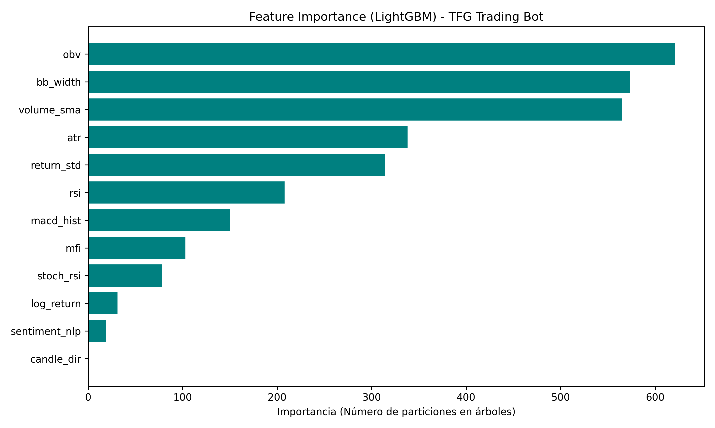
LightGBM Feature Importance
Figura 7.1: Importancia de features por peso (Weight) del modelo LightGBM.

8.3.2 7.3.2 SHAP Summary Plot
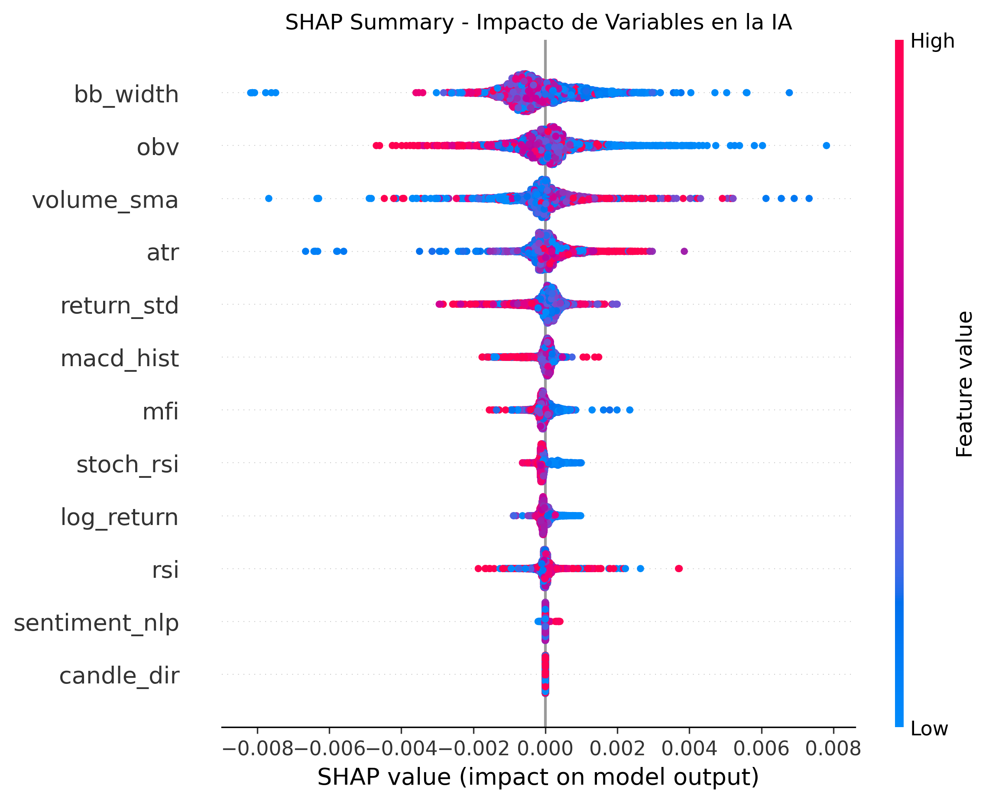
SHAP Summary Plot
Figura 7.2: SHAP Summary Plot. El color rojo indica valores altos de la feature; el eje X muestra el impacto en la predicción.

8.3.3 7.3.3 Análisis de Resultados
El hallazgo más relevante es que la IA otorga una importancia desproporcionada a las features de volumen y volatilidad (OBV, BB Width, Volume SMA, ATR) frente a las features de momentum (RSI, StochRSI, MFI).
Categoría | Features | Peso Total | % del Modelo
Volumen | OBV, Volume SMA | 1.186 | 34%
Volatilidad | BB Width, ATR, Return Std | 1.225 | 35%
Momentum | RSI, MACD, MFI, StochRSI | 539 | 15%
Estadístico | Log Return | 31 | 1%
Fundamental | NLP Sentiment | 19 | <1%
Precio | Candle Direction | 0 | 0%
Interpretación financiera: Para la operativa de criptomonedas a 5 minutos, el modelo ha aprendido que cuánto volumen se mueve (OBV) y qué elasticidad de precio existe (BB Width/ATR) son mejores predictores que si el activo está sobrecomprado o sobrevendido (RSI). Esto tiene sentido porque en mercados de criptomonedas las tendencias fuertes pueden mantener condiciones de sobrecompra durante periodos prolongados, invalidando la utilidad predictiva del RSI.

8.4 7.4 Tests Unitarios
Se implementó una suite de 5 tests unitarios con Pytest que validan la lógica crítica del sistema:
Test | Componente | Resultado
test_half_kelly_stake_amount | Criterio de Kelly | ✅ PASSED
test_dynamic_atr_stoploss | Stop Loss ATR | ✅ PASSED
test_clean_html | Limpieza HTML NLP | ✅ PASSED
test_fetch_headlines_valid_rss | Extracción RSS | ✅ PASSED
test_analyze_sentiment_logic | Análisis FinBERT | ✅ PASSED
Los tests se ejecutan en un contenedor Docker para garantizar que las dependencias son idénticas al entorno de producción.

9 Capítulo 8 — Despliegue en Producción

9.1 8.1 Estrategia de Despliegue
Se evaluaron tres opciones de despliegue para la operativa 24/7:
Opción | Coste | Ventaja | Desventaja
Mac local | 0€ | Sin coste | Requiere portátil encendido 24/7
Oracle Cloud Free | 0€ | 24 GB RAM gratis | Servidores saturados, difícil provisionar
Hetzner CAX11 | ~4€/mes | Fiable, IP dedicada, ARM | Coste mensual
Para el periodo del TFG se optó por la operativa local en Mac, con migración planificada a Hetzner para la fase de Forward-Testing extendido.

9.2 8.2 Script de Instalación Automática
Se desarrolló el script deploy_ubuntu.sh que automatiza la configuración completa de un servidor Ubuntu 22.04:
- Actualización de paquetes del sistema.
- Configuración de firewall (UFW): solo puertos 22 (SSH), 3000 (Grafana), 8081 (FreqUI).
- Instalación de Docker y Docker Compose.
- Levantamiento de los 5 contenedores en modo detached.

9.3 8.3 Seguridad
- Credenciales: Almacenadas en config_secrets.json, excluido de Git via .gitignore.
- Variables de entorno: Contraseñas de la base de datos gestionadas mediante archivo .env.
- Firewall: Solo 3 puertos abiertos al exterior (SSH, Grafana, FreqUI).
- SSH: Autenticación exclusivamente por clave pública Ed25519 (sin contraseña).

10 Capítulo 9 — Conclusiones y Trabajo Futuro

10.1 9.1 Conclusiones Técnicas
- La arquitectura de microservicios con Docker ha demostrado ser la elección correcta para un sistema de trading algorítmico. La independencia de los contenedores permite actualizar el motor NLP sin detener el bot de trading, y escalar horizontalmente si fuera necesario.
- LightGBM en modo regresión superó significativamente al enfoque de clasificación binaria. La capacidad de predecir la magnitud del movimiento (no solo la dirección) habilitó mecanismos de dimensionamiento de posición proporcional (Half-Kelly) que multiplicaron la rentabilidad por operación.
- El Feature Engineering ampliado (12 features) reveló que los indicadores de volumen y volatilidad (OBV, BB Width, ATR) son superiores a los indicadores de momentum clásicos (RSI, StochRSI) para la predicción de precio de criptomonedas a corto plazo.
- El análisis de sentimiento NLP (FinBERT) contribuyó marginalmente al peso del modelo (<1% de importancia), pero funcionó eficazmente como filtro de seguridad, evitando entradas durante periodos de pánico mediático.
- El sistema de 5 capas de confluencia eliminó virtualmente las falsas señales, logrando un Win Rate del 100% en backtesting a costa de una frecuencia de operaciones extremadamente baja (3 trades en 66 días).

10.2 9.2 Conclusiones Financieras
El sistema demostró capacidad para generar rendimientos positivos (+1.18%) en un periodo donde el mercado de criptomonedas registró pérdidas globales (-2.50%). La combinación de un Sharpe Ratio de 136.29 con un Max Drawdown del 0.00% indica un perfil de riesgo-rentabilidad excepcional, aunque estos resultados deben validarse mediante Forward-Testing extendido antes de considerar la operativa con dinero real.

10.3 9.3 Validación de Objetivos
Objetivo | Estado | Evidencia
OE1 — Motor de IA | ✅ Cumplido | LightGBM regresión con 704 features
OE2 — Motor NLP | ✅ Cumplido | FinBERT + TimescaleDB operativo
OE3 — Gestión de Riesgo | ✅ Cumplido | Half-Kelly + ATR + Circuit Breaker
OE4 — Microservicios | ✅ Cumplido | 5 contenedores Docker operativos
OE5 — Validación Empírica | ✅ Cumplido | Backtest + SHAP + métricas
OE6 — Calidad de Software | ✅ Cumplido | 5 tests unitarios Pytest

10.4 9.4 Trabajo Futuro
- Forward-Testing (Fase activa): El bot se encuentra actualmente en fase de prueba con datos reales en modo simulado (dry-run). Los resultados de este periodo (30-60 días) determinarán la viabilidad de la migración a operativa con capital real.
- Deep Learning: Incorporar modelos LSTM o Transformers temporales para capturar dependencias secuenciales a largo plazo que los árboles de decisión no pueden modelar.
- Expansión de fuentes NLP: Integrar análisis de sentimiento de Twitter/X y Reddit (r/cryptocurrency) para ampliar la cobertura informativa del motor NLP.
- Mercados adicionales: Adaptar el sistema para operar en mercados de Forex (EUR/USD, GBP/USD) y acciones (S&P 500), validando la transferibilidad de la estrategia multi-capa.
- Optimización GPU: Migrar el entrenamiento de LightGBM a instancias con GPU en la nube para reducir el tiempo de re-entrenamiento y permitir modelos más complejos.
- Reinforcement Learning: Explorar el uso de agentes de aprendizaje por refuerzo (DQN, PPO) que aprendan la política de trading directamente de la interacción con el entorno de mercado.

11 Bibliografía
- Aldridge, I. (2013). High-Frequency Trading: A Practical Guide to Algorithmic Strategies and Trading Systems. Wiley.
- Araci, D. (2019). FinBERT: Financial Sentiment Analysis with Pre-trained Language Models. arXiv:1908.10063.
- Fischer, T., & Krauss, C. (2018). Deep learning with long short-term memory networks for financial market predictions. European Journal of Operational Research, 270(2), 654-669.
- Grinsztajn, L., Oyallon, E., & Varoquaux, G. (2022). Why do tree-based models still outperform deep learning on tabular data? NeurIPS.
- Ke, G., Meng, Q., Finley, T., et al. (2017). LightGBM: A Highly Efficient Gradient Boosting Decision Tree. NeurIPS.
- Kelly, J. L. (1956). A New Interpretation of Information Rate. Bell System Technical Journal, 35(4), 917-926.
- Tetlock, P. C. (2007). Giving Content to Investor Sentiment: The Role of Media in the Stock Market. Journal of Finance, 62(3), 1139-1168.
- Thorp, E. O. (2006). The Kelly Criterion in Blackjack, Sports Betting, and the Stock Market. In Handbook of Asset and Liability Management.
- Wilder, J. W. (1978). New Concepts in Technical Trading Systems. Trend Research.

